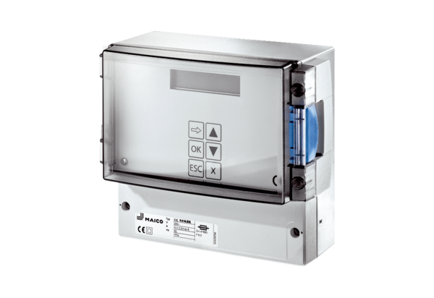Система регулирования давления и температуры EAT ECКомплект поставки: 1 штукАссортимент: E
Номер артикула: 0157.0119Изготовитель: MAICO

